Настройка параметров графика вручную
При настройке графика вручную необходимо выполнить следующие настройки:
- Выберите способ заполнения графика - Настроить вручную (рис. 4).
- Укажите Параметры графика (рис. 5):
- в поле Тип графика выберите для графика продолжительность рабочей недели: Пятидневка, Шестидневка, Сменный, Календарные дни;
- в поле Часов в неделе укажите установленную для графика продолжительность рабочей недели в часах (общий объем рабочего времени за неделю);
- флажок Суммированный учет рабочего времени установите для тех графиков работы, по которым ведется суммированный учет рабочего времени;
- флажки Вести учет ночных часов, Вести учет вечерних часов установите в случае, если график предусматривает работу в ночное и/или вечернее время, и часы работы в ночное и/или вечернее время оплачивается сотрудникам в повышенном размере;
- флажок Учитывать праздничные дни устанавливается, если необходимо, чтобы при заполнении календаря графика учитывались праздничные дни по производственному календарю: продолжительность работы в праздничный день в этом случае устанавливается равной 0, продолжительность работы в предпраздничный день сокращается на 1 час;
- флажок Неполное рабочее время установите, если график предусматривает работу в режиме неполного рабочего времени. Если графиком неполного рабочего времени предусмотрено сокращение продолжительности ежедневной работы на определенное количество рабочих часов во все дни недели, то переключатель, расположенный рядом с флажком Неполное рабочее время, установите в положение Неполный рабочий день. Если сокращается количество рабочих дней в неделе, например, рабочими являются только 4 дня при пятидневной рабочей неделе, то выберите значение Сокращенная рабочая неделя;
- положение переключателя Норма времени рассчитывается для графиков неполного рабочего времени устанавливает порядок определения нормы времени при расчете вознаграждения за труд. Если выбрано значение по этому графику, то норма времени при расчете определяется исходя из количества рабочих дней и часов по графику неполного рабочего времени. Если выбрано значение по другому графику, то норма определяется исходя из указанного графика полного рабочего времени.

Рис. 4
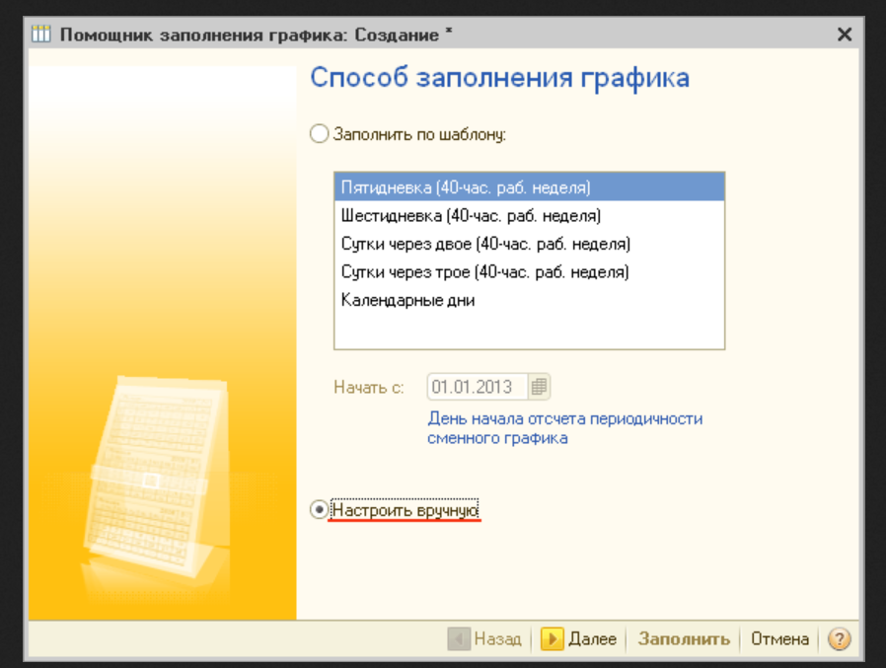

Рис. 5
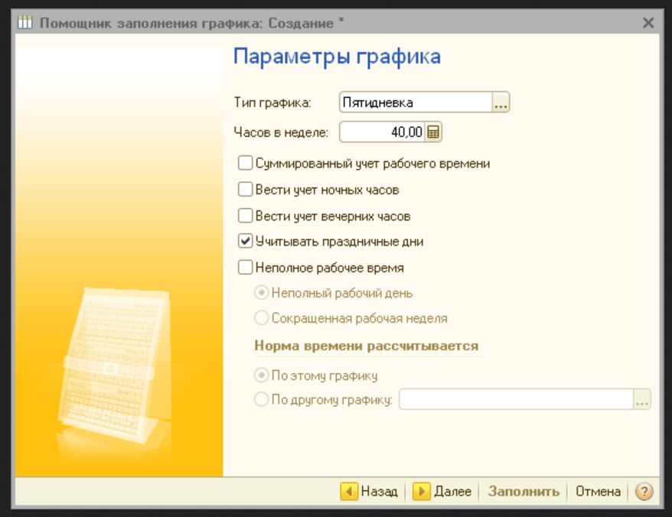

3. Составьте расписание работы для графика (продолжительность работы по дням недели или последовательность чередования смен).
Для графиков типа Пятидневка, Шестидневка, Календарные дни в качестве расписания указывается продолжительность работы в часах по дням недели (рис. 6). Если параметрами этих графиков предусмотрен учет ночных и/или вечерних часов, то в данном разделе указываются конкретные периоды работы по дням недели: количество перерывов в течение рабочего дня, время начала и окончания работы, время начала и окончания перерывов (рис. 7). Количество рабочих часов за день (без учета перерывов, не входящих в отработанное время) рассчитывается автоматически.
Дополнительно можно указать время начала дневных, вечерних и ночных часов, если в организации оно отличается от общепринятого.

Рис. 6
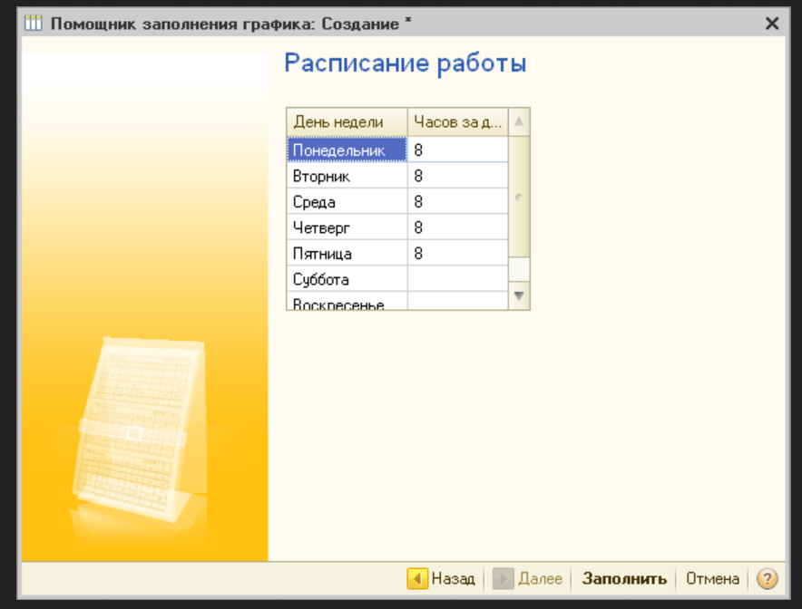

Рис. 7
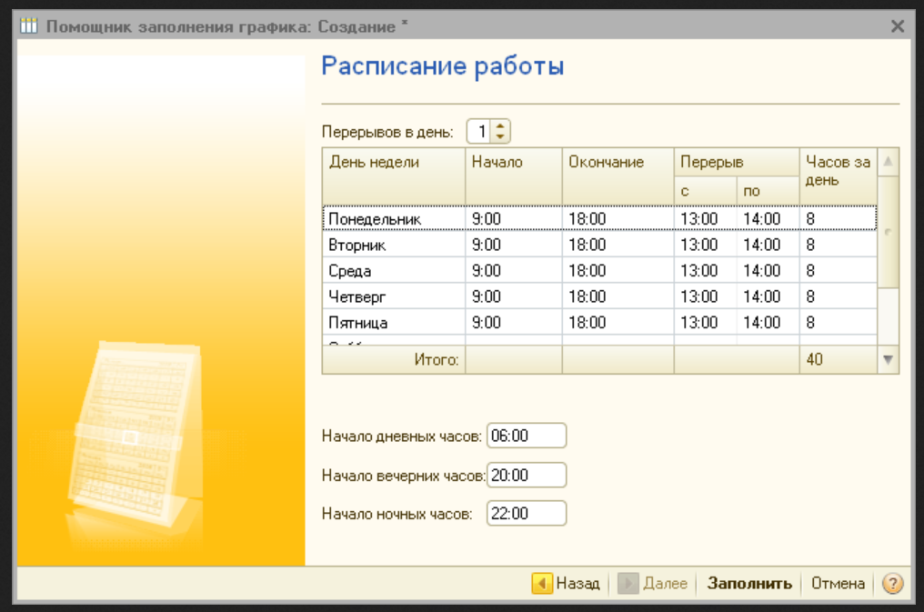
Для графиков типа Сменный вместо расписания работы задается последовательность чередования смен (рис. 8). Перечень всех рабочих смен предварительно описывается в справочнике Смены. Если параметрами сменного графика предусмотрен учет ночных и/или вечерних часов, то дополнительно можно указать время начала дневных, вечерних и ночных часов, если в организации оно отличается от общепринятого.

Рис. 8
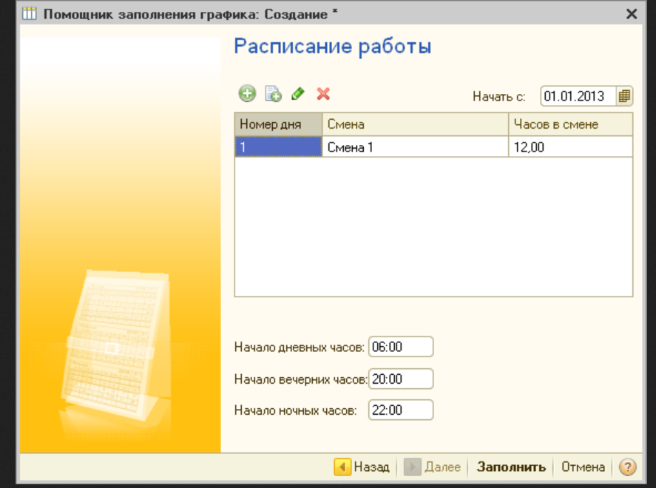

Завершение работы с Помощником заполнения графика и автоматическое заполнение календаря графика по выполненным настройкам производится по кнопке Заполнить (данные записываются в регистр сведений Графики работы по видам времени).
В дальнейшем, для заполнения календаря графика на следующий год (или для перезаполнения календаря на текущий год), применяется кнопка Заполнить график, расположенная в форме элемента справочника Графики работы. Заполнение производится на год, указанный в верхнем правом углу формы (рис. 1).
При необходимости по команде Изменить параметры заполнения графика (расположена в форме элемента справочника Графики работы) можно в любой момент вызвать Помощник заполнения графика и уточнить его настройки.
При автоматическом заполнении графика производится подсчет количества рабочих часов, приходящихся на каждую дату года и результаты отражаются в календаре графика. Автоматическое заполнение производится в соответствии с заданным расписанием работы (последовательности смен) по графику и регламентированным производственным календарем.

